Обзор IP-мультикастинга в MPLS
В облаке MPLS маршруты определяются протоколом уровня L3. Чтобы улучшить рабочие характеристики сети эти маршруты могут быть преобразованы в пути уровня L2. Кроме этого, MPLS предлагает средства улучшения сетевых услуг, такие как QoS/CoS, управление трафиком и т.д.
Существующие уникастные протоколы маршрутизации формируют некоторый (оптимальный) кратчайший путь для определенной пары отправитель-получатель. Заметим, что уникастные протоколы могут работать по-разному в случае путей с эквивалентной метрикой. Для мультикастинга оптимальное решение (минимальная цена соединения N узлов) предполагает вычисление дерева Штайнера (Steiner). К сожалению, ни один современный мультикастный протокол маршрутизации не может сформировать такого дерева. Разные мультикастные протоколы формируют различные деревья.
Обсуждение в данном документе концентрируется на протоколах внутридоменной мультикастинг маршрутизации.
1. Характеристики уровня 2
Хотя MPLS является мультипротокольным как для L3, так и L2, на практике IP рассматривается в качестве единственного протокола для L3. MPLS может работать поверх нескольких технологий L2 (PPP/Sonet, Ethernet, ATM, FR и т.д.).
Когда переключение на основе меток переносится на уровень L2 (например, в качестве метки используются поля VPI/VCI), внимание фокусируется в основном на ATM [DAVI]. ATM предлагает высокие переключающие возможности и доступность обеспечения QoS, но в контексте имеет ряд ограничений, которые описаны в [DAVI]. Аналогичные соображения представлены для случая Frame Relay на уровне L2 в [CONT]. Ограничения можно суммировать как:
- Ограниченное пространство меток: стандартизованное или реализованное число бит метки может быть мало (например, область VPI/VCI, пространство DLCI), ограничивая число LSP, которое может быть сформировано.
- Объединение: некоторые технологии или реализации L2 не поддерживают соединения многоточка-точка и/или многоточка-многоточка, блокируя объединение LSP.
- TTL: технологии L2 не поддерживают функцию TTL-декрементации.
Все три ограничения могут оказать сильное влияние на реализацию мультикастинга в MPLS.
Когда базовый MPLS будет разработан эти ограничения исчезнут. Более того, для каналов PPP и Ethernet может быть использована одна и та же метка для уникастного и мультикастного LSP, так как для уникастного и мультикастного определены разные коды EtherTypes [ROSE].
2. Систематика мултикастных IP протоколов маршрутизации в контексте MPLS
В настоящее время предложено и разрабатывается много мультикастинг протоколов маршрутизации. Все эти протоколы имеют различные характеристики (масштабируемость, вычислительную сложность, задержку, избыточность сообщений управления, тип дерева и т.д.). Целью данного документа не является осуществление исчерпывающей систематики мультикастинг протоколов маршрутизации, а только рассмотрение их характеристик, имеющих отношение к технологии MPLS. Рассматриваются следующие характеристики:
- Агрегатирование
- Широкая рассылка и отсекание ветвей (Flood &Prune)
- Деревья с общим отправителем
- Сосуществование деревьев отправителя и совмещенных деревьев
- Одно и двунаправленные совмещенные деревья
- Инкапсулированные мультикастинг-данные
- Отсутствие петель
Обсуждение этих характеристик не ставит задачу выбора единственного наилучшего мультикастинг протокола маршрутизации. Вполне возможно, что для целей мультикастинга в Интернет будут использованы различные протоколы маршрутизации.
2.1. Агрегатирование
В уникастинге различные адреса места назначения объединяются в одной записи маршрутной таблицы, предоставляя один FEC и один LSP.
Гранулярность мультикастинг потоков равна (*, G) для совмещенных деревьев и (S,G) для деревьев отправителя, где S - адрес отправителя, а G - мультикастинг адрес группы.
2.2. Широкая рассылка и отсекание ветвей
Чтобы сформировать мультикаст дерево протоколы маршрутизации (например, DVMRP, PIM-DM) широко рассылают мультикаст-данные. Отдельные ветви могут быть затем отсечены узлами, которые не хотят получать данные определенных мультикастинг-групп. Этот процесс периодически повторяется.
Широкая рассылка и отсекание ветвей протоколов мультикастинг-маршрутизации имеет некоторые характеристики, которые значительно отличаются от параметров уникастных маршрутных протоколов:
- Изменчивость. Из-за особенностей протокола Flood & Prune, генерируются деревья с разными структурами. Решения о соответствии динамических деревьев L3 p2mp и L2 p2mp LSP должны быть эффективными с точки зрения сигнальных издержек и времени установления LSP. Варьируемые L2 LSP потребуют большого числа меток, что является недостатком при ограниченном их многообразии.
- Управление трафиком. Маршрутизатор лишь определяет состояние для определенной группы, когда для нее поступают данные. Маршрутизаторы также независимо принимают решение об удалении состояния, когда истекает время таймера пассивности.
- Таким образом, LSP не могут быть сформированы заранее, как это обычно делается в случае уникастинга. Чтобы минимизировать время между поступлением данных и формированием LSP, желателен достаточно быстродействующий метод конфигурации LSP (setup method).
- Так как формирование и ликвидация маршрута L3 в каждом узле запускается самим трафиком, это предполагает, что LSP, ассоциированный с маршрутом, формировался и уничтожался также процедурой, управляемой трафиком.
- Если LSR не поддерживает переадресацию L3, технология управления трафиком требует, чтобы вышестоящий LSR брал на себя инициативу формирования LSP (анонсирование меток Upstream Unsolicited или Downstream on Demand).
2.3. Деревья с общим отправителем
Мультикастные IP протоколы маршрутизации формируют либо деревья отправителя (S,G), т.е. по дереву для каждого отправителя (S) и для группы (G), или деревья с совмещением (*, G), т.е. одно дерево для каждой мультикаст-группы (Рис. 1).
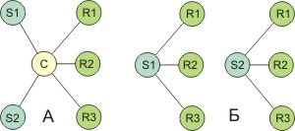
Рис. 1. Дерево с совмещением и деревья отправителя
Преимуществом использования деревьев с совмещением, в случае применения переключения по меткам, является то, что деревья с совмещением требуют меньше меток, чем деревья отправителя (1 метка на группу против одной метки на отправителя и на группу). Однако проецирование деревьев с совмещением на уровень L2 подразумевает формирование LSP мультиточка-мультиточка (mp2mp).
Заметим, что на практике деревья с совмещением часто используются только для выявления новых отправителей групп, а переключение на дерево отправителя производится при низких потоках данных.
2.4. Сосуществование деревьев с совмещением и деревьев отправителя
Некоторые протоколы поддерживают как деревья отправителя, так и деревья с совмещением (например, PIM-SM) и один маршрутизатор может содержать (*, G) и (S,G) состояния для одной и той же группы G. Два случая сосуществования описаны ниже. Рассмотрим топологии с отправителями Si и получателями Ri. RP является точкой встречи (Rendezvous Point). Ni представляют собой LSR. Числа являются номерами интерфейсов, "Reg" - интерфейс Register. Все сообщения IGMP и PIM Join/Prune показаны на рисунках. Индицируется состояние бита RPT для состояния (S,G).
1) На рис. 2 показан переход от совмещенного дерева к дереву отправителя. Предположим, что кратчайший путь от R1 к RP пролегает через N1-N2-N5. N1, выделенный маршрутизатор получателя (Designated Router) R1, (DRrecv) решает инициализировать дерево отправителя для S1. После получения данных через дерево отправителя в N2, N2 пошлет команду отсечения в N5 для отправителя S1. Состояние сосуществования реализуется в узле, где начинается перекрытие деревьев с совмещением и отправителя (N2), и в узле, где S1 не нуждается более в переадресации на дерево с совмещением (N5).
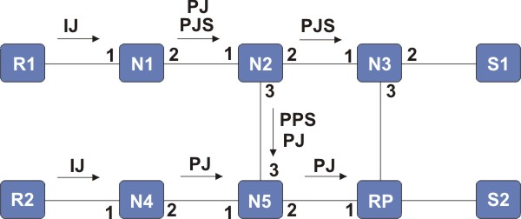
IJ=Igmp Join; PJ=Pim Join (*,G); PJS=Pim Join (S1,G); PPS=Pim Prune (S1,G)
Рис. 2
Ниже перечислены состояния, которые формируются в мультикастинг таблице маршрутизации (MRT):
в RP: (*,G):Reg->1 (т.е. входящее itf=Reg; исходящее itf=1)
в N1: (*,G):2->1
в N2: (*,G):3->1
(S1,G):2->1
в N3: (S1,G):2->Reg,1
в N4: (*,G):2->1
в N5: (*,G):2->1,3
(S1,G)RPT-бит:2->1
2) На рис. 3 показано, что состояние сосуществования может иметь место даже без переключения. Мультикастный трафик от отправителя сформирует состояние (S, G) в выделенном маршрутизаторе отправителя (DRsend; N3 на рис. 3 является DRsend отправителя S). Каждый узел совмещенного дерева имеет состояние (*,G). Таким образом Rsend имеет состояния (*, G) и (S,G). Если DRsend находится на дереве, он пошлет команду отсечения (prune) для S в направлении RP, формируя состояние (S,G) во всех узлах вплоть до первого маршрутизатора, который имеет ответвление (N1 и N2 на рис. 3).
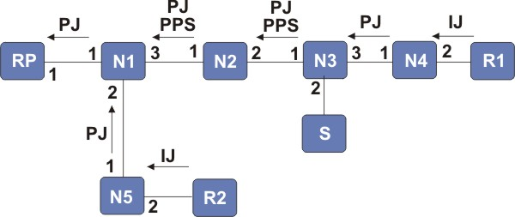
Рис. 3
Состояния, формируемые при мультикастинг-маршрутизации в MRT, представлены ниже:
в RP (*,G):Reg->1 (т.е. входящее itf=Reg; исходящее itf=1)
в N1: (*,G):1->2,3
(S,G)RPT-бит:1->2
в N2: (*,G):1->2
(S,G)RPT-бит:1->none
в N3: (*,G):1->3
(S,G):2->Reg,3
в N4: (*,G):1->2
в N5: (*,G):1->2
В данных примерах можно видеть, что могут иметь место два типа сосуществования:
- (S,G) с нулевым RPT-битом (N2 на рис. 2, N3 на рис. 3). Состояния (*,G) и (S,G) имеют разные входные интерфейсы, но некоторые выходные интерфейсы являются общими. Возможно, что трафик S приходит через интерфейсы (*, G) и (S,G). При обычной переадресации L3 (S,G) SPT-бит запрещает переадресацию трафика из S, приходящего через входной интерфейс (*,G). Трафик S может только временно приходить через входные интерфейсы как (*, G), так и (S,G) (вплоть до N5 на рис. 2 и N1 на рис. 3 обработали сообщения prune). Чтобы избежать временной переадресации дубликатов пакетов L3, переадресация может быть применена к этому типу узлов. Если не предполагается временной переадресации дубликатов пакетов, может быть применена переадресация на уровне L2. В этом случае потоки (*, G) и (S,G) должны быть совмещены в (*, G) LSP выходного интерфейса.
- (S,G) с RPT-битом =1 (N5 на рис. 2, N1 и рис. 3). Состояние (*,G) и (S,G) имеет тот же входной интерфейс. Трафик (S,G) должен извлекаться из потока (*,G). В MPLS это состояние сосуществования может обрабатываться разными способами. Будет рассмотрено четыре подхода к решению этой проблемы:
- Первый метод обработки этого состояния сосуществования заключается в завершении LSP и переадресация всего трафика этой группы на L3. Однако можно избежать возврата на L3 в случае (S,G), когда к MRT не добавляется исходящий интерфейс (N2 на рис. 3). Этот вход будет принимать трафик только временно. В этом конкретном случае можно игнорировать состояние (S,G) и поддерживать существующий (*, G) LSP. Недостатком этого варианта является дублирование трафика в течение короткого времени.
- Вторым подходом является присвоение отправителю специфических меток для узлов, принадлежащих совмещенным деревьям. Одному набору (*, G) будет присвоено несколько меток, по одной на каждый активный источник пакетов. Так как узлы знают только, какие отправители активны, когда получают от них трафик, LSP не могут быть сформированы заранее и нужны быстрые способы установления LSP.
- Третий способ заключается в том, что только деревья отправителя используются для коммутации по меткам, а трафик в совмещенных деревьях всегда переадресуется на уровне L3. Это предполагает, что используются только совмещенные деревья, как средство для получателей выяснить, кто является отправителем. Конфигурируя порог переключения для низких скоростей передачи, можно гарантировать, что получатели переключаются на дерево отправителя достаточно быстро.
- В четвертом подходе LSR, который имеет состояние (S,G) RPT-бит с ненулевым oif, анонсирует метку для (S,G) вышестоящему LSR и это анонсирование распространяется затем каждым вышестоящим LSR в направлении RP. Таким способом выделенный LSP формируется для трафика (S,G) от RP к LSR с состоянием (S,G) RPT-бит. В последнем LSR, (S,G) LSP объединяется в (*,G) LSP для соответствующих выходных интерфейсов. Это гарантирует, что пакеты (S,G), движущиеся вдоль совмещенного дерева, не пройдут через LSR, которые отсечены от S.
2.5. Одно и двунаправленные деревья с совмещением
Двунаправленные деревья с совмещением (например, CBT [BALL]) имеют недостаток, который связан с формированием большого числа точек смежности (M) в узлах (N) совмещенного дерева. На рис. 4 показаны эти точки, полученные при двух отправителях S1 и S2 двунаправленного дерева.
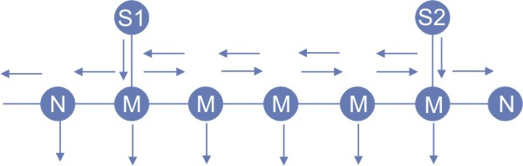
Рис. 4. Потоки мультикаст-данных от двух отправителей для двунаправленного дерева
На рис. 5 показана та же ситуация для однонаправленных деревьев. В этом случае данные отправителя направляются через туннель к корневому узлу R, формируя всего одну точку смежности (сам корень дерева).
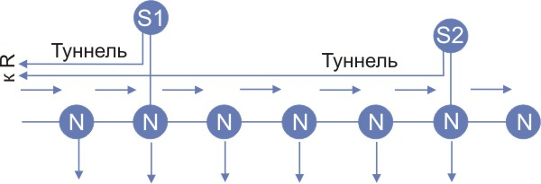
Рис. 5. Потоки мультикаст-данных от двух отправителей для однонаправленного дерева
2.6. Инкапсулированные мультикастинг данные
Отправители однонаправленных совмещенных деревьев и отправители, не являющиеся узлами двунаправленных совмещенных деревьев, инкапсулируют данные на пути к корневому узлу. Данные затем декапсулируются в корневом узле. Инкапсуляция и декапсуляция мультикастных данных осуществляется на уровне L3.
Таким образом, в случае инкапсуляции/декапсуляции путь может вообще не совпадать с LSP: трафик не может быть ни переадресован на L2 через интерфейс Register DRsend (инкапсуляция), ни попасть в корневой узел на L2 (декапсуляция).
Замечания
- Если LSR поддерживает смешанную L2/L3 переадресацию (раздел 4), трафик (S,G) в DRsend может переадресовываться на L2 через любой выходной интерфейс, отличный от Register.
- Инкапсулированный трафик может выиграть от использования переключения по меткам.
- Если корневой узел решает присоединиться к отправителю (чтобы избежать инкапсуляции/декапсуляции), может быть сформирован LSP точка-точка (S,G).
2.7. Отсутствие петель
Протоколы мультикаст маршрутизации, которые зависят от уникастного протокола маршрутизации подвержены зацикливаниям при переходных процессах, как и все уникастные, однако воздействие таких петель в случае мультикаста много тяжелей. Это происходит по следующей причине, каждый раз, когда мультикаст пакет идет вдоль петли, копии этого пакета могут выходить за пределы этого кольцевого маршрута, если имеет место его ветвление.
В настоящее время детектирование петель является конфигурируемой опцией в LDP и решение о механизме предотвращения кольцевых маршрутов отложено на будущее.
2.8. Характеристики существующих протоколов
Выше перечисленные характеристики суммированы в таблице 1 для неполного списка существующих мультикастных протоколов маршрутизации: DVMRP [PUSA], MOSPF [MOY], CBT [BALL], PIM-DM [ADAM], PIM-SM [DEER], SSM [HOLB], SM [PERL].
Таблица 1.Систематика протоколов маршрутизации для IP-мультикастинга
 | DVMRP | MOSPF | CBT | PIM-DM | PIM-SM | SSM | SM
Агрегация | нет | нет | нет | нет | нет | нет | нет
Flood & Prune | да | нет | нет | да | нет | нет | опция
Tree Type | Отправитель | Отправитель | Совмещение | Отправитель | оба | Отправитель | Совмещение
Состояние сосуществования | нет | нет | нет | нет | да | нет | нет
Направления | - | - | 2 | - | 1 | 1 | 2
Инкапсуляция | нет | нет | да | нет | да | нет | да
Без циклов | нет | нет | нет | нет | нет | нет | нет
Из таблицы 1 можно видеть, например, что DVMRP использует большое число меток, когда дерево Flood & Prune L3 проектируется на дерево L2. Более того, так как DVMRP использует деревья отправителя, он не сталкивается с проблемой объединения, когда используется коммутация по меткам. Таблица может быть интерпретирована аналогичным образом для других протоколов.
3. Смешанная переадресация L2/L3 в отдельном узле
Так как уникастный трафик имеет один входной и один выходной интерфейс, трафик переадресуется либо на уровне L2, либо на уровне L3 (Рис. 6). Так как мультикастный трафик может переадресовываться более чем через один выходной интерфейс, можно считать, что трафик в некоторых ветвях переадресуется на уровне L2, а в других на уровне L3 (Рис. 7).
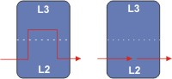
Рис. 6. Уникастная переадресация на уровне L3 или L2
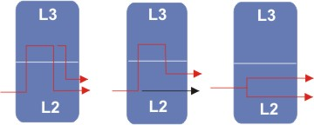
Рис. 7. Мультикастная переадресация на уровне L3, смешанном L2/L3 или L2
Узлы, которые поддерживают эту возможность смешанной переадресации L2/L3, позволяют расщеплять мультикастное дерево на ветви, с переадресацией L3 и L2.
Переадресация L3 должна заботится о том, чтобы трафик не переадресовывался в ветви, которые уже получили свой трафик L2. Это может быть осуществлено, например, добавлением специального бита в записи мультикастинг таблицы маршрутизации.
Хотя смешанная L2/L3-переадресация требует обработки трафика на уровне L3, нагрузка на устройство переадресации L3 обычно меньше, чем в случае узла исключительно уровня L3. Поддержка этой смешенной переадресации L2/L3 имеет следующие преимущества:
a) Пусть LSR A (Рис. 8) является оконечным узлом для ветви к LSR B и узлом ветвления для LSR C. Смешанная переадресация L2/L3 допускает, чтобы ветвь к C не загружалась проблемой возврата на уровень L3 в LSR A
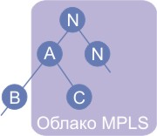
Рис. 8. Смешанная L2/L3-переадресация в узле A
b) Допускает использование триггера, управляемого трафиком, с режимом рассылки меток Downstream Usolicited или Upstream on Demand, как это объяснено в разделе 5.3.1.
4. Систематика IP-мульткаст LSP триггеров
Формирование LSP для мультикаст-потоков может быть запущено различными событиями (триггерами), которые могут быть отнесены к следующим стандартным категориям запуск запросом, запуск топологией и запуск трафиком.
- Запуск запросом: перехватывает отправку или получение управляющих сообщений (например, мультикастные маршрутные сообщения, сообщения резервирования ресурсов).
- Запуск топологией: устанавливает соответствие между деревом уровня L3, которое имеется в мультикастной таблице маршрутизации, и деревом L2. Установление соответствия осуществляется даже при отсутствии трафика.
- Запуск трафиком: устанавливается соответствие между деревом L3 и деревом L2 тогда , когда поступают данные.

